Сайты поисковики:  Киндер.ру http://www.kinder.ru/Welcom.asp - каталог детских ресурсов по категориями  Вебландия http://web-landia.ru/ - большой каталог детских проверенных интернет-ресурсов  Спутник http://спутник.дети - поисковик для детей.  Quintura для Детей http://kids.quintura.ru Компания Quintura запустила новый сервис - визуальный поиск по детским ресурсам рунета, «Quintura для Детей». Разработанный специально для детей, сервис превращает поиск в интерактивное и увлекательное занятие.  Сайты известных детских журналов и телепередач:  Клёпа http://klepa.ru/ – сайт, объединяющий ребят с жаждой новых познаний и веселого общения!  Официальный сайт передачи «Улыбка ребёнка» http://smiletv.org/ - конкурсы, детские передачи, мультфильмы  Сайт телепередачи «Карусель» http://www.karusel-tv.ru/ - советские мультфильмы, конкурсы, викторины, игры, детский форум.  сайт детского журнала «Мишутка» http://mishutka.com – творчество детей: стихи, рисунки.  Сайт детского журнала «Мурзилка» http://murzilka.org/ - всегда интересен юным читателям.  Смешарики http://www.smeshariki.ru/ - сайт для детей от 10-14 лет. Здесь можно посмотреть мультфильмы с любимыми героями, поиграть в игры и завести новых друзей (контент частично платный).  Лешики http://www.leshiki.ru/ – сайт для любителей комиксов и книг  Журнал «Костер» http://www.kostyor.ru - пословицы, поговорки, рассказы, былины.  Детские познавательные сайты:  Мегаэнциклопедия Кирилла и Мефодия http://megabook.ru/ - образовательный портал по всем отраслям знаний | Мир природы http://www.worldofnature.ru/ - сайт для юных любителей природы, животного мира.  Спас-экспресс: портал детской безопасности МЧС России http://www.spas-extreme.ru  Дети Он-лайн http://detionline.org –познавательные и развивающие задания на внимание, безопасные он-лайн игры.  Ладушки http://ladushki.ru/ - образовательный портал, с помощью которого ребёнок может научиться азбуке и счёту.  Президент России - гражданам школьного возраста http://www.uznai-prezidenta.ru – сайт о основах государственности, правах детей в игровой и интересной форме.  Детская страничка http://www.deti.religiousbook.org.ua – удивительное путешествие по живой планете Земля  Потому.ру http://potomy.ru - детская энциклопедия онлайн, которая содержит в себе огромное количество материала по детской тематике.  Познайка http://poznaika.com – сайт для детей и их родителей. Всё о развитии ребенка.  http://play.mirchar.ru/bezopasnost-detey.html - правила безопасного поведения в интернете для детей и родителей и мн. др.  http://marabaka.ru – Макабака: вы любите изучать мир, выращивать кристаллы, ремонтировать свои игрушки, играть в весёлые игры, общаться, то этот познавательный портал для Вас!  Развлекательные порталы для детей:  Редиска http://www.detskiy-sait.ru/ – детский игровой сайт для детей и родителей  Орлята http://www.orljata.ru/ - сайт для детей (игры, конкурсы, раскраски, стихи, рассказы для детей)  Теремок http://www.teremoc.ru/ – игры, конкурсы видео- и аудиосказки    Солнышко http://www.solnet.ee/ - сайт для детей и родителей. Конкурсы, игры, раскраски, интересные и познавательные статьи.

Всё для детей http://allforchildren.ru/ – коллекция развлечений для детского отдыха и развития.  Деточки http://detochki.su/ - рассказы, сказки, песни, стихи для детей. Игры, раскраски, презентации.  Почемучка http://pochemu4ka.ru – сайт для детей и родителей. Игры, конкурсы, детское творчество, советы будущим мамам.  Мир сказок http://mir-skazok.net – сказки на всех языках мира, раскраски, конкурсы  Кошки мышки http://www.koshki-mishki.ru –: детский развлекательно-развивающий портал (стихи, песенки, прибаутки, анекдоты)  Растишка http://www.rastishka.ru/ - сайт для детей и родителей. Интересное оформление сайта, Дино сам рассказывает детям о своём доме и советует ребёнку интересные игры, конкурсы.  Kidsbook http://www.kidsbook.ru – электронная бесплатная библиотека детской литературы.  http://gamesandgames.ru – игровой портал для детей  Ребзики http://rebzi.ru - детский развлекательный сайт  Детская территория http://cterra.com – сайт для детей, который поможет скрасить досуг (сказки, рисунки, раскраски, конкурсы)  Старая мельница http://melniza.net – информациионно-развлекательный портал для детей получил российскую премию «Позитивный контент-2013» за безопасный детский интернет. Аудитория «Старой мельницы» – дети от 5 до 12 лет и их родители.  Тырнет http://www.tirnet.ru — новый, современный портал для детей и родителей с хорошей подборкой статей, онлайновым магазином и даже сетевым радио.  Пионерка http://pionerka.ru – детско-юношеский информационный портал. |   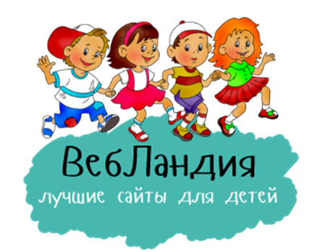        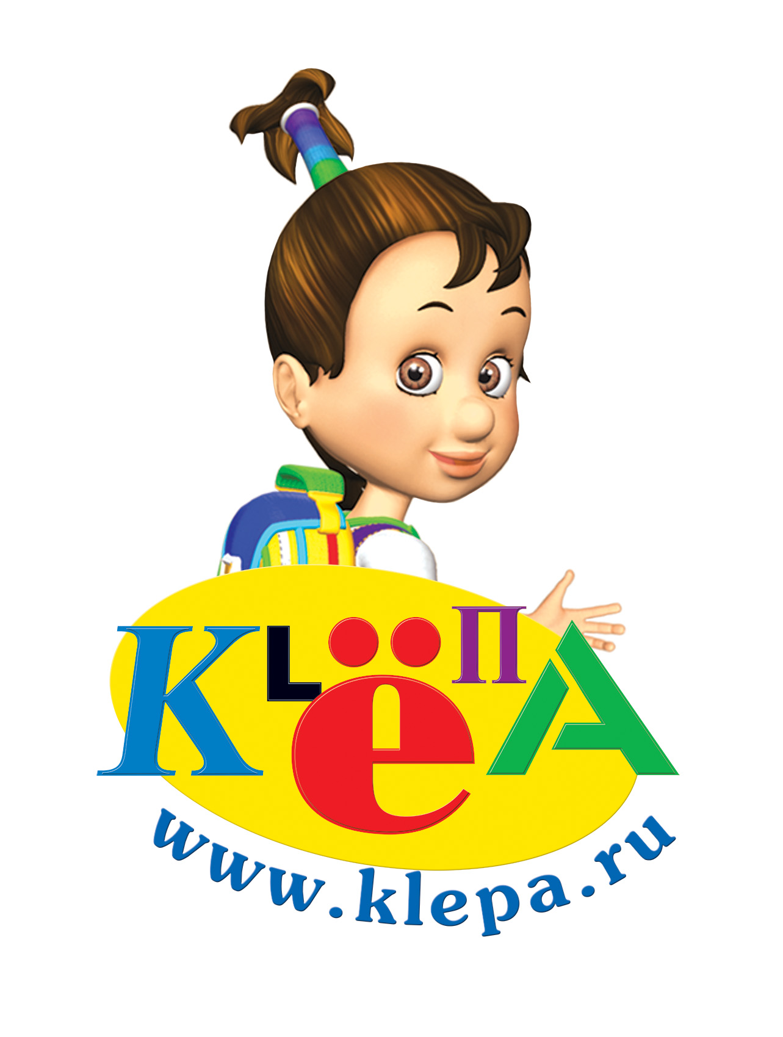    для детей    Интернет-ресурсы

